1998年全国初中物理知识竞赛
初三组试题（初赛）
一、选择题（下列各题只有一个正确答案．每小题3分，共36分）
1．氢气球上升的过程中将出现的现象是（ ）
A．上升到最大高度后，由于受到的浮力等于重力，会长期悬浮在空中
B．由于受到的浮力大于重力，气球一直上升
C．由于高空温度很低，球内气体遇冷收缩，气球体积越来越小
D．由于上升过程中球内压强大于球外压强，气球不断膨胀，到一定高度后气球爆炸
2．日光灯的发光效率比白炽灯高，是一种节能光源，但车床照明不使用日光灯，主要的原因是（ ）
A．日光灯是管形的，因此用它照明看不清零件的细节
B．长期在日光灯照射下人感到疲劳
C．日光灯发光是不连续的，所以在它照射下观看转动的物体会产生错觉
D．日光灯长度大，不便于工人操作
3．用高压锅煮粥，熄火后用冷水将锅冷却，拿去限压阀后打开锅盖，可以看到锅内的粥仍在沸腾．普通铝锅却看不到这样的现象．对此，下列说法中正确的是（ ）
A．熄火后，锅内温度迅速降到 100℃以下，但由于打开锅盖后气压降低，所以重新沸腾
B．熄火后，锅内温度仍然高于 100 ℃，即使不冷却、不拿去限压阀，粥也在沸腾
C．熄火后，锅内温度仍然高于 100 ℃，冷却后锅内气压比原来低，所以重新沸腾
D．粥的流动性差，不易降温，熄火后即使不浇冷水、不拿去限压阀，粥也要沸腾较长时间
4．冬天，医生检查牙齿时，常把小镜子放在酒精灯上适当烤一烤，然后再伸进口腔内．这样做的主要目的是（ ）
A、防止接触口腔时病人感到太凉 B、进行消毒
C、镜面不会产生水雾，可以看清牙齿 D、防止镜框受热膨胀，致使镜片脱落
5．甲、乙两人在照同一个镜子．甲在镜中看到了乙的眼睛．以下说法中正确的是（ ）
A、乙也一定能看到甲的眼睛 B、乙只能看到甲的眼睛
C、乙不可能看到甲的眼睛 D、 乙不可能看到甲的全身
6．妈妈买碗时常把两只碗碰一碰，听听发出的声音．她判断碗的好坏时主要的根据是声音的（ ）
A．音调 B．响度 C．音色 D．音量
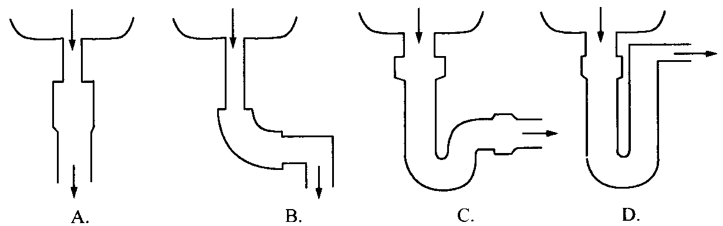
7．厨房、卫生间里的脏水，通过下水管流到阴沟，我们却闻不到沟里的臭味．这种下水管的示意图是下图中的（ ）
8．骑自行车上坡前往往要加紧蹬几下，这样做是为了（ ）
A、增大车的惯性 B．增大车的冲力
C．增大车的动能 D．增大车的势能
9．无论是木锯还是钢锯，它们的锯齿都是东倒西歪不在一个平面上，这是因为（ ）
A．这样使锯齿更锋利 B．这样使锯更耐受撞击
C．锯用得太久，齿被撞歪 D．可以使锯口加宽，减小材料对锯的摩擦力
10．当盛油的厚壁钢瓶内压强很大，相当于大气压的10 000到20 000倍时，虽然瓶壁无裂痕，瓶内的油依然能从里面渗出，这是因为（ ）
A 金属原子间有空隙 B．油分子被压小了
C．油分子不停地做无规则运动 D．金属原子不停地做无规则运动
11．老奶奶用放大镜看报时，为了看到更大的清晰的像，她常常这样做（ ）
A．报纸与放大镜不动，眼睛离报纸远些
B．报纸与眼睛不动，放大镜离报纸远一些
C．报纸与放大镜不动，眼睛离报纸近一些
D．报纸与眼睛不动，放大镜离报纸近一些
12．工人师傅在改装电炉时，为了使电功率减小到原来的一半，下列措施中可行的是（ ）
A．截去一半电炉丝 B．串联一条相同的电炉丝
C．并联一条相同的电炉丝 D．把连接电炉和电源的导线长度增加 1倍
二、填空题（每小题3分，共27分）
1．现有 10m、2 m、1cm、lmm、lµm六个长度值，请分别选择其中一个完成下列填空：壹分硬币的厚度最接近于 ；小手指的宽度最接近于 ；教室门的高度最接近于 ．
2．小明参观工厂时，注意到一个电度表上标有1500 r／（kw·h）字样．他又发现电度表表盘在2 min内转了120转，于是他算出了当时这个工厂的用电功率是 kw．
3．甲、乙两列火车，车长分别为L₁和L₂，在相邻的两条轨道上，甲车以速度v₁向东匀速行驶，乙车以速度v₂向西匀速行驶，则甲、乙两列火车从相遇到离开所需时间为 。
4．某地质勘探队将设备装在木筏上渡河，若不载货物，人和木筏总重为G，木筏露出水面的体积是木筏总体积的$\frac{1}{3}$，则此木筏的载货重至多为 。
5．实验室用的普通温度计的横截面为 形，而体温计的横截面却为 形．体温计的横截面做成这样形状的目的是加强玻璃的 作用．
6．凹透镜、凸透镜、凹面镜、凸面镜和平面镜，都是常用的光学器材．近视眼镜的镜片是 镜，老花眼镜的镜片是 镜，教学投影器上的反射镜是 镜．
7．下面几句话主要涉及的物理知识是什么？
①“墙内开花墙外香”： ；
②“捞不到的是水中月，搞不到的是镜中花．”：
③“看山恰似走来迎，仔细看山山不动，是船行．”：
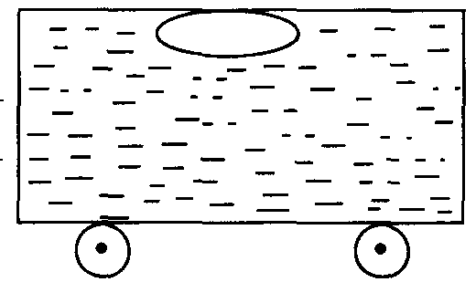
8．运输液体货物的槽车，液体上有气泡，如图所示．当车开动时，气泡将向 运动；刹车时，气泡将向 运动．其原因是 具有惯性．
9．已知某种食用油的密度为0.9 X10³kg／m³，现在准备了8个容量为1.25 L的饮料瓶去商店采购食油，最多可装 kg食油。
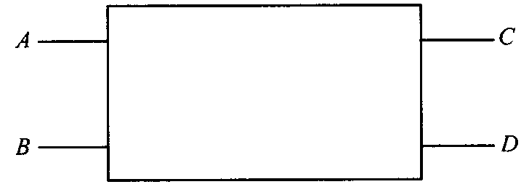
三、（6分）如图所示是从某电子仪器拆下来的密封盒子．已经知道盒内有三只电阻，A、B、C、D为四根引线．现用多用电表测量，得知AC间的电阻R_{AC}=20Ω，CD间的电阻R_{CD}=50Ω，AD间的电阻R_{AD}=30Ω．若用导线把BD连接后，测得AD间电阻R_{AD}=20Ω．请在方盒内画出电阻的连接图，并在图中标出每个电阻的阻值．
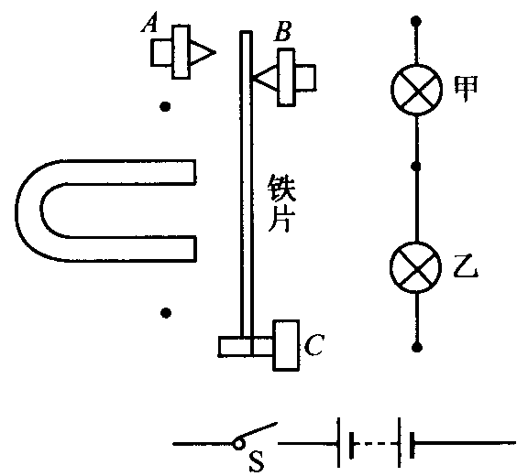
四、（7分）小华利用自己绕制的电磁铁设计了一个能使甲、乙两灯交替发光的电路，电磁铁及电路图如图所示．你认为在开关闭合后实际会看到什么现象？请把更正后的电磁铁及电路图画在图5的空白处．（A上为带活动触点的接线柱JC间为铁片）
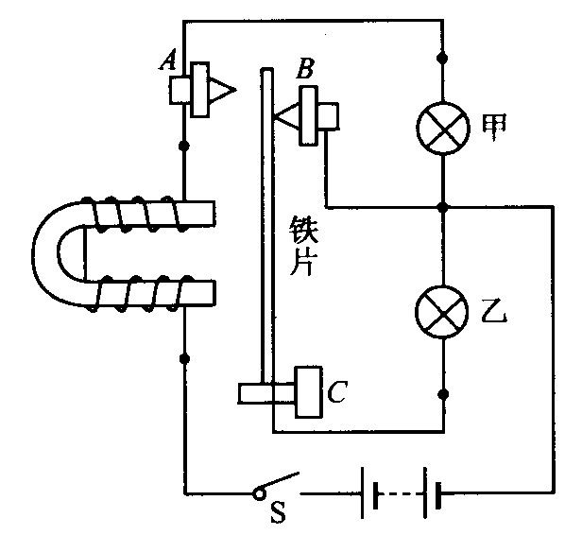
五、（8分）有一个瀑布，每分有 60 m³的水从 50 m高处落下．现想利用它建设小水电站．若水的机械能有70％转化为电能，送电电压为10000 V，导线上的电流是多少？（g=10 N／kg）
六、（8分）某人身高 1.7 m，为了测试路灯的高度，他从路灯正下方沿平直公路以l m/s人的速度匀速走开．某时刻他的影子长为1.3 m，再经过2s，他的影子长为1.8m，路灯距地面的高度是多少？

七、（8分）甲、乙两处距离为 L，其间铺设了由两根导线组成的电话线，每单位长单根导线的电阻为r（r的单位为Ω／m），乙处终端接有负载电阻．如果线路中途某处两导线因绝缘层损坏而相联，为了找出相联位置，给你一台电压为U的直流稳压电源和一个量程合适的电流表，怎样求出损坏处离甲端的距离和损坏处的接触电阻？

1998年全国初中物理知识竞赛
初三组试题（复赛）
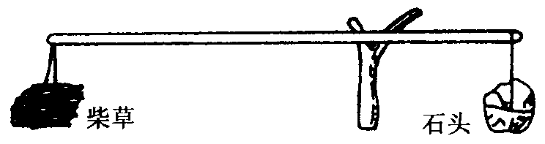
一、（8分）如图所示，是一种自行车的打气筒的截面示意图，其中有一处结构没有画全，请根据打气的原理和过程，在图上补全结构，并用文字简要说明这种打气筒跟普通气筒不同的打气原理．
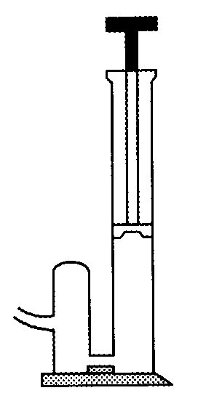
二、（7分）小华用一根长6m、半径7.5 cm的均匀粗木棒为爸爸设计了一架能搬运柴草的简易起重机（如图所示〕．他把支架安在木棒的$\frac{1}{4}$长处，每捆柴草重1000 N，为了使木棒平衡以达到省力的目的，他又在另一端吊一块配重的石头，请你算出这块配重的石头应有多重．（木棒密度为0.8X10³kg／m³，g取10 N／kg．）
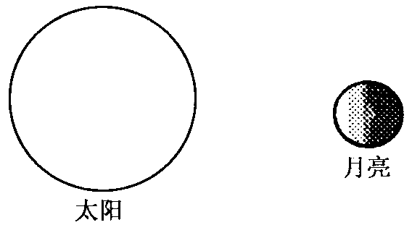
三、（9分）太阳和月亮位于如图所示的位置，请你根据光的直线传播规律，在图中画出当地球上的人分别位于什么空间区域时，可以看到日全食、日偏食和日环食。
四、（8分）用电高峰时，照明电路中的电灯就会暗下来，这是由于电灯两端电压降低的缘故．某同学想测算电灯两端的实际电压，但手头没有交流电压表，只有一块手表、一把带有铭牌的电烙铁、配电盘上还有一块正在运行的带有铭牌的电能表．他利用这些器材就测算出了照明电路中用电器两端的实际电压，请你说明他的测算方法．
五、（12分）小华在假期探望外祖母，他乘坐火车时发现，每经过铁轨接头处，车身都要振动一次，他还发现，火车进山洞前的一瞬间要鸣笛一次．小华恰好坐在车尾，从听到笛声到车尾出洞，小华共数出84次车身振动，所用的时间是l min 45 s．若车身总长175 m，每节铁轨长12.5 m，山洞的长度是多少？当时火车的速度是多少？（设火车一直匀速直线行驶，声音在空气中的传播速度是340 m／s．）
六、（7分）有一根杆秤，量程是 2kg，现给你质量为 2kg的标准砝码，一把足够长的刻度尺．
（1）请你说明，如何检验此杆秤是否准确；
（2）如果不准确，应重新刻度，写出简单的刻度方法（要求准确到50 g）．
七、（13分）有两种灯泡，分别标有“110 V 60 W”和“110 V 25 W”，把它们接人家庭照明电路中．
（1）能不能各取一只串联使用？请说明原因．
（2）若把两种灯泡在同一电路中混合使用，并使它们都能正常发光，最少应各使用多少只？如何连接？
（3）这时总电功率是多少？
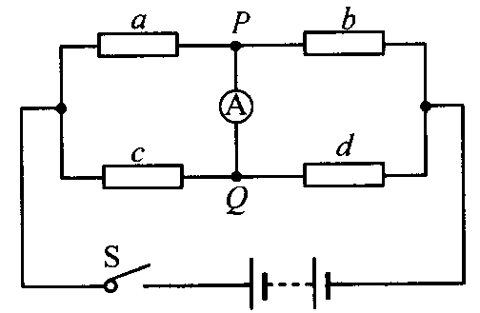
八、（l1分）在四个外形完全一样的电阻中，有三个电阻的阻值完全相同，为了挑出那只阻值不同的电阻，并确定它的阻值是偏大还是偏小，小华设计了如图所示的电路．闭合开关后，他发现电流由Q流向P，电流计的指针向右偏转．请你帮助他完成实验，并回答他是如何得到结果的？（要求写出实验操作过程，过程要尽量简便．）
九、（l3分）有一个形状不规则的石蜡块，现要测出它的密度，但身边没有天平，也没有量筒，只有两个可以放进石蜡块的杯子和一根自行车胎气门芯用的细长橡皮管，还有一桶水和一根大头针．请你设计一个实验来测出这块石蜡的密度．（要求写出实验的原理和主要步骤，并导出计算石蜡密度的公式．）
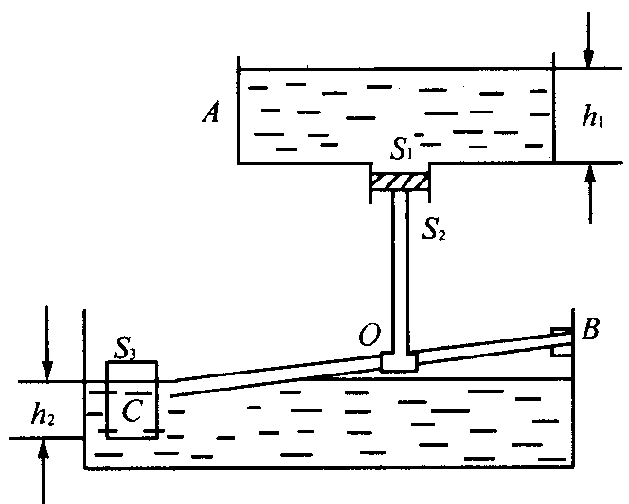
十、（l2分）某工厂设计了一个蓄水池（如图所示），水源 A罐的液面高度h₁保持不变．罐底有一个小出水口，面积为S₁。孔下通过一个横截面积为S₂活塞与杠杆BC相连．杠杆可绕B端上下转动，另一端有一个中空的圆柱形浮子，横截面积为S₃，BO是杠杆总长的$\frac{1}{3}$．原设计当杠杆水平时，浮子浸人水深为h₂，活塞恰好能堵住出水口，但在使用时发现，活塞离出水口尚有极小一段距离时，浮子便不再上浮，此时浮子没人水深为h₃。为了使活塞自动堵住出水口，只得将浮子的重量减去G′．试求浮子应减去重量G′的大小．（活塞及连杆的重量不计，杠杆所受浮力不计．）

